Robustness-diagrams-v0.1

**ComCop**  
Εικόνα που περιέχει σκούρος, καθιστός, υπογραφή, κυκλοφορία

Περιγραφή που δημιουργήθηκε αυτόματα

Τα μέλη της ομάδας:

|  |  |  |  |
| --- | --- | --- | --- |
| **ΕΠΩΝΥΜΟ** | **ΟΝΟΜΑ** | **ΑΡΙΘΜΟΣ ΜΗΤΡΩΟΥ** | **ΕΤΟΣ ΣΠΟΥΔΩΝ** |
| Βασδάρης | Όμηρος | 1054429 | 4ο |
| Δελημιχάλης | Αλέξανδρος | 1054324 | 4ο |
| Καλαματιανού | Δήμητρα | 1054406 | 4ο |
| Κωστορρίζος | Δημήτριος | 1054419 | 4ο |

Περιεχόμενα

Εργαλεία που χρησιμοποιήθηκαν: Visual Paradigm

## **Υποσύστημα Αποθετηρίου**

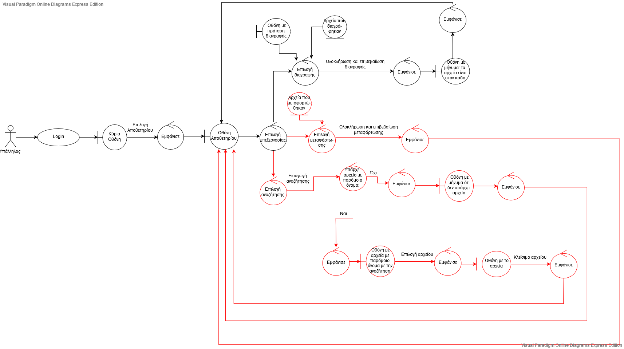

## **Υποσύστημα Ημερολογίου**

